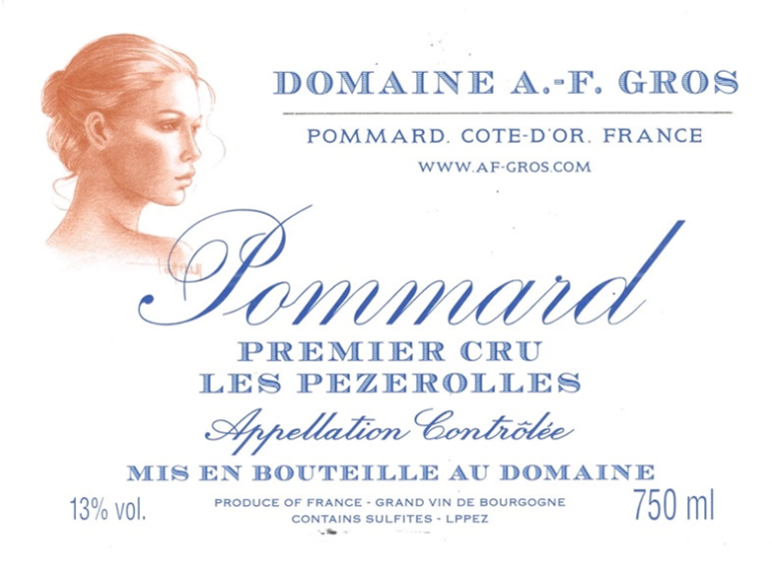

Domaine A.F Gros Pommard 1er Cru Les Pezerolles

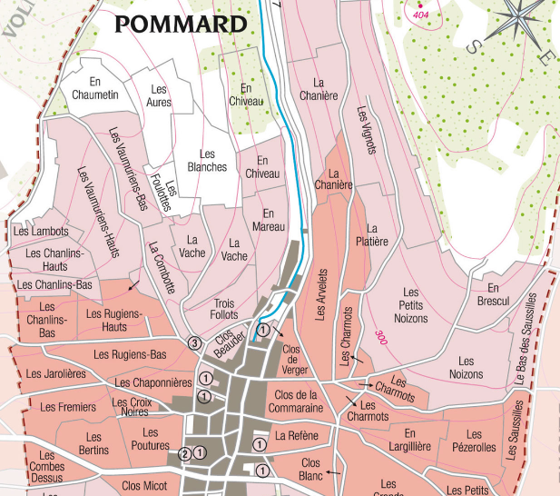
Winemaking
Pour la vinification, nous utilisons des cuves en acier inoxydable et des fûts de chêne.
La fermentation commence 24h après la cuvaison et dure 10 à 12 jours.
30% de grappes entières. A partir de 2020, plus de pigeage, mais seulement un léger foulage en fin de fermentation pour répartir le sucre contenu dans les baies des grappes entières. Pendant la fermentation, 2 à 3 remontages quotidiens, et 1 délestage quotidien.
La fermentation malolactique se fait en barriques.
Elevage : Les vins sont élevés entre 12 et 18 mois en fûts de chêne français. Les chênes proviennent principalement des forêts du Chatillonais et de Fontainebleau. L'élevage dure 15 à 18 mois - 30% en barriques neuves.

Tasting notes
Sa couleur est d'un rouge sombre et profond aux reflets mauves qui a fait dire à Victor Hugo qu'il s'agissait d'une « nuit en lutte avec le jour ». Ses arômes évoquent la mûre, la myrtille ou la groseille à maquereau, le noyau de cerise et la prune mûre. A pleine maturité, après 5 à 10 ans de garde, il tend vers le cuir, le chocolat et le poivre. Dans les années exceptionnelles, le vin peut vieillir et se bonifier beaucoup plus longtemps.

100% Pinot Noir
Notre vignoble est situé dans la partie Est de l'appellation, à proximité de sa faille géologique. Le nom vient de l'ancien français « Poizerolles », qui signifiait « pois chiches », probablement cultivés à côté des vignes au Moyen-Âge. Sols argilo-calcaires bien drainés à une altitude moyenne de 300 mètres.
Gestion traditionnelle du vignoble basée sur les principes du développement durable.
Nous pratiquons une taille sélective, un effeuillage optimisé, une vendange en vert si nécessaire et un labourage des sols.
Les raisins, une fois coupés, sont ramenés à la cave dans les 20 minutes qui suivent pour garantir leur fraîcheur.
Pas de CMR (cancérigène, mutagène ou toxique pour la reproduction).
Vendanges 100% manuelles.

